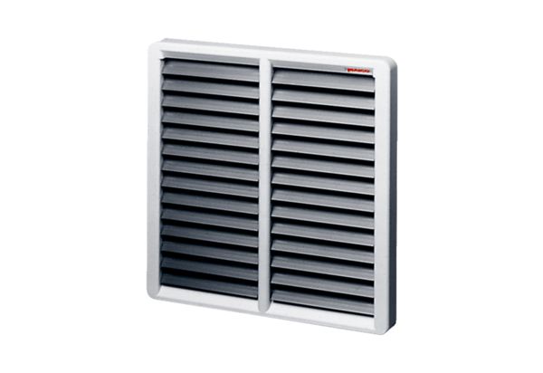Заслонка AS 50Комплект поставки: 1 штукАссортимент: C
Номер артикула: 0151.0336Изготовитель: MAICO

